Методика исследовательского обучения
Упражнения, готовящие детей к исследовательской работе
Творческая работа

Выполнила:
Лёвина Наталья Анатольевна,
учитель начальных классов
МОУ «Гимназия № 27» г. Барнаул

Содержание
Введение | 3
Глава 1 Исследования в современном образовании | 4
1.1 Роль исследовательской деятельности | 4
1.2 Методики развития общих исследовательских умений и навыков | 5
1.3 Программа исследовательского обучения младших школьников | 5
1.4 Темы детских исследований | 7
Выводы | 8
Глава 2 Упражнения, готовящие детей к исследовательской работе | 8
2.1 Задания, используемые для развития внимания, наблюдательности, мыслительной деятельности | 8
2.2 Задания требующие проведения экспериментов | 13
Выводы | 14
Заключение | 14
Список литературы | 16
Приложение | 18

Учение без размышлений – тщетный труд;
Размышления без учения – пагубны”. Конфуций
Введение.
Еще совсем недавно считалось, что развитые исследовательские способности для большинства людей - ненужная роскошь. Но жизнь не стоит на месте. Для того чтобы выжить, современному человеку все чаще приходится проявлять поисковую активность. Поэтому в образовании чрезвычайно высок интерес к исследовательским методам обучения.
Как стимулировать природную потребность ребенка к новизне? Как развить способность искать новое? Как научить видеть проблемы, конструировать гипотезы, задавать вопросы, наблюдать, экспериментировать, делать умозаключения и выводы, классифицировать, давать определения понятиям? Как правильно излагать и защищать свои идеи? Эти вопросы очень актуальны для современной школы. Каждому педагогу известно, что дети уже по природе своей – исследователи. Это особенно характерно для одарённых детей. Большое количество материала, усваиваемого в соответствии с традициями в основном на репродуктивном уровне, не оставляет времени для собственных научно – практических поисков. С педагогической точки зрения неважно, содержит ли детское исследование принципиально новую информацию или начинающий исследователь открывает уже известное. И здесь самое ценное - исследовательский опыт. Именно этот опыт исследовательского, творческого мышления и является основным педагогическим результатом и самым важным приобретением ребёнка. Учебно-исследовательская деятельность учащихся – одна из прогрессивных форм обучения в современной школе. Она позволяет наиболее полно выявлять и развивать как интеллектуальные, так и творческие способности детей.
Одной из целей своей работы я считаю подготовку выпускника начальной школы, способного к успешному продолжению обучения в среднем звене, а также к научно-исследовательской деятельности в различных областях знаний, к реализации творческого потенциала личности в быстро изменяющейся социально-экономической жизни страны. Я говорю о творческой исследовательской деятельности ученика, направленной на получение новых для него знаний, умений и навыков, что, как показывает исследование, эффективно реализуется в процессе творческой учебно-исследовательской деятельности в гимназии.
Современные дети стали более информированными, многие владеют компьютером. Ученики должны уметь реализовать свои возможности. Я пытаюсь создать условия для максимальной реализации способностей и возможностей, помочь ребёнку в интеллектуальном и личностном росте.
Глава 1 Исследования в современном образовании
  - Роль исследовательской деятельности
Исследование в обыденном употреблении понимается преимущественно как процесс выработки новых знаний. Исследование не предполагает создания какого-либо заранее планируемого объекта, даже его модели или прототипа. Исследование, по сути, процесс поиска неизвестного, один из видов познавательной деятельности человека.

Исследование имеет высокую ценность для современного образования. Исследование как бескорыстный поиск истины чрезвычайно важно в деле развития творческих способностей.
Мы должны понимать, что проектирование - это не творчество в полной мере, это творчество по плану, в определённых контролируемых рамках. В то время как исследование - творчество в чистом виде. А, следовательно, и путь воспитания истинных творцов.
Исследовательская деятельность изначально должна быть более свободной, практически не регламентированной какими-либо внешними установками. В идеале её не должны ограничивать рамки самых смелых гипотез. Потому она значительно более гибкая, в ней значительно больше места для импровизации.
1.2Методики развития общих исследовательских умений и навыков
- Развитие умений видеть проблемы.
- Развитие умений выдвигать гипотезу.
- Развитие умений задавать вопросы.
- Развитие умений давать определение понятиям.
- Развитие умений и навыков работы с парадоксами.
- Развитие умений наблюдать.
- Развитие умений и навыков экспериментировать.
- Развитие умений высказывать суждения и делать умозаключения.
- Развитие умений создавать метафоры, тексты.

1.3 Программа исследовательского обучения младших школьников

Цель программы: Трансформация процесса развития интеллектуально-творческого потенциала личности ребёнка путём совершенствования его исследовательских способностей в процессе саморазвития.

Задачи программы:
- Развитие познавательных способностей младших школьников.
- Обучение детей младшего школьного возраста специальным знаниям, необходимым для проведения самостоятельных исследований.
- Формирование и развитие у детей младшего школьного возраста умений и навыков исследовательского поиска.
- Формирование у младших школьников представлений об исследовательском обучении, как ведущем способе учебной деятельности.

Основные разделы программы

Подпрограмма «Тренинг».
В ходе тренинга развития исследовательских способностей учащиеся должны овладеть специальными знаниями, умениями и навыками исследовательского поиска.
К ним относятся ЗУН: видеть проблемы; ставить вопросы; выдвигать гипотезы; давать определение понятиям; классифицировать; наблюдать; Проводить эксперименты; делать умозаключения и выводы; структурировать материал; готовить тексты собственных докладов; объяснять, доказывать и защищать свои идеи.
Программирование данного учебного материала осуществляется по его принципу «концентрических кругов».

Подпрограмма «Исследовательская практика».
Основное содержание работы - проведение учащимися самостоятельных исследований и выполнение творческих проектов.
Степень самостоятельности ребёнка в процессе исследовательского поиска постепенно возрастает.

Подпрограмма «Мониторинг»
Ребёнку необходимо освоить практику презентаций результатов собственных исследований, овладеть умениями аргументировать собственные суждения.

Следует обратить особое внимание на основные этапы исследовательских работ школьников, предлагаемых А.И. Савенковым:
- Актуализация проблемы
- Определение сферы исследования
- Выбор темы исследования
- Выработка гипотезы
- Выявление и систематизация подходов к решению (выбрать методы исследования)
- Определить последовательность проведения исследования
- Сбор и обработка информации
- Анализ и обобщение полученных материалов
- Подготовка отчёта
- Доклад
1.4 Темы детских исследований
Фантастические - темы, ориентированные на разработку несуществующих фантастических объектов.
Эмпирические – темы, тесно связанные с практикой и предполагающие проведение собственных наблюдений и экспериментов.
Теоретические – темы, ориентированные на работу по изучению и обобщению фактов, материалов, содержащихся в разных теоретических источниках.
Для выбора темы исследования лучше всего обратиться к «классификационному дереву», представленному далее.
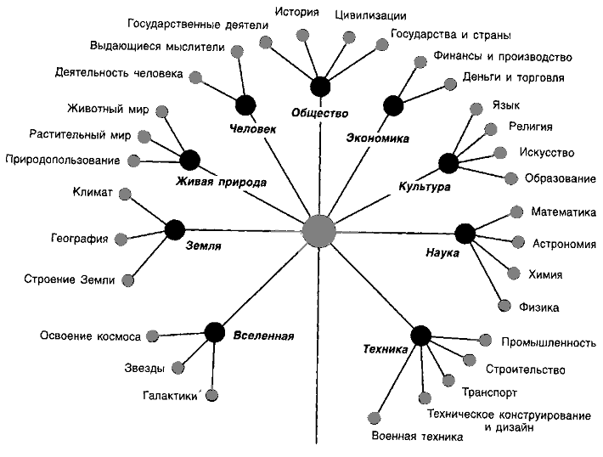
Выводы
Конечно, талантливо выполненное исследование должно породить хороший доклад, красивые графики, чёткие схемы и другие внешние проявления. Но следует помнить, что так происходит далеко не всегда. Участвовать и побеждать в конкурсах - это самостоятельная работа, особый спорт. И так же, как спортивные достижения не являются однозначным признаком здоровья, так и победы и поражения на конкурсах детских исследовательских работ не являются стопроцентным свидетельством степени успешности учебно–исследовательской работы с детьми.
Глава 2 Упражнения, готовящие детей к исследовательской работе
2.1 Задания, используемые для развития внимания, наблюдательности, мыслительной деятельности
На уроках я стараюсь разнообразить программные задания. Давно использую упражнения на развитие внимания, наблюдательности, мышления. И когда в связи с новыми запросами в современном российском образовании у педагогов появилась возможность помочь детям преодолеть барьер боязни проведения самостоятельных творческих изысканий в любых сферах деятельности и, прежде всего, в сфере учебных занятий, я поняла, что должна шагать в ногу со временем. Меня заинтересовала исследовательская деятельность коллег, и у себя на уроках я стала использовать упражнения, готовящие детей к исследовательской работе.
1 Задание «Парные картинки, содержащие различия». Я привожу несколько примеров, но всем известно, что сейчас в детских книжках, журналах и газетах очень много заданий подобного рода. Их можно использовать в данных целях.
«Найдите два одинаковых изображения».

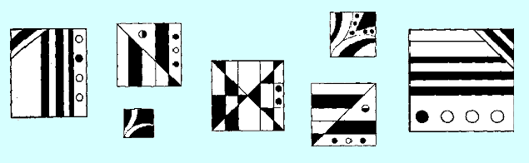
Несколько более сложная задача предложена на рисунке. Требуется найти два одинаковых квадрата. Это задание, как и предыдущее, требует аналитического мышления.
- Умение наблюдать, а также синтетическое мышление хорошо развивают задания, подобные тому, что представлены на рисунке. Задача детей - разобраться в хитросплетениях линий и найти, какие предметы изображены.
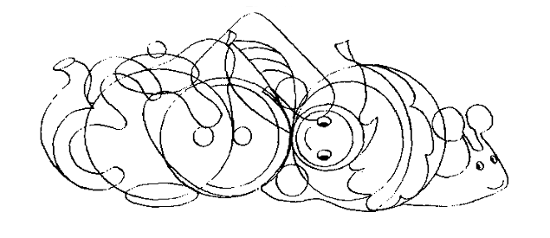

3 Хорошим заданием для развития наблюдательности являются задания, подобные тому, что представлены на рисунках. Предлагаю детям рассмотреть изображение предмета, а затем предлагаю им схожие с ним силуэты. Лишь один из них соответствует показанному ранее предмету. Надо по памяти его определить.

4 Задание несколько сложнее. Понаблюдайте, определите и нарисуйте, на какие простые геометрические фигуры похожи различные животные, рыбы, птицы, в данном случае деревья.
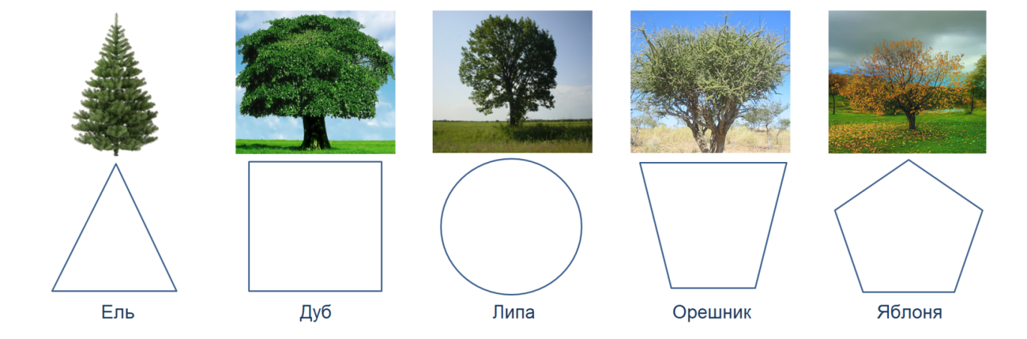
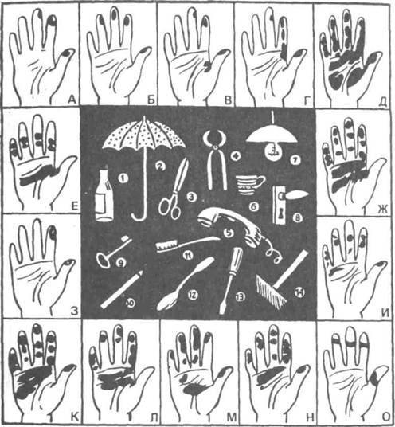
Рассмотрите рисунок и обратите внимание на изображённые ладони. На каждой из представленных ладоней показаны места соприкосновения руки с одним из предметов, нарисованных внутри. Требуется определить, какой предмет, какая рука держала.

5 Понаблюдайте за поведением людей и дорисуйте на схемах, какие причёски (а также брови, ресницы, усы, бакенбарды, бороды) имеют люди. Например:
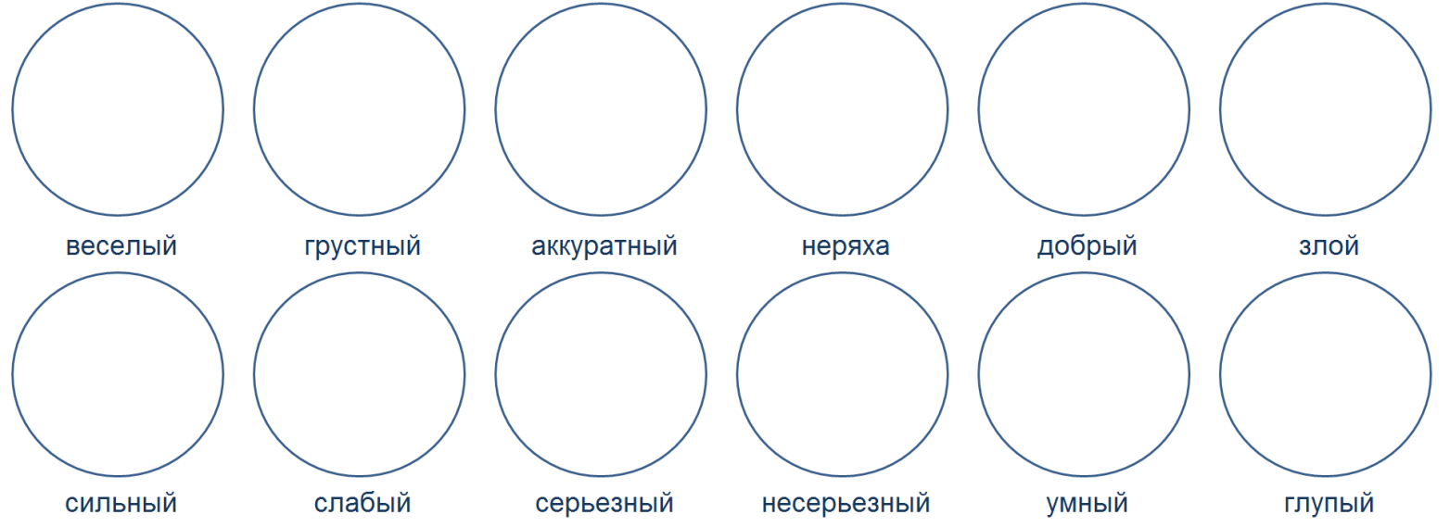

Возьмём хорошо знакомые предметы простой формы, например, кубик, мячик, книжку, собранную пирамидку. Задание: посмотрите и нарисуйте в таблице, как будет выглядеть каждый из этих предметов сверху, слева, справа.

6 Предлагаю детям рассмотреть рисунок.
- Правильно ли художник нарисовал их тени?
- Почему тени должны быть другими?
- Какая тень соответствует каждому из изображённых геометрических тел?
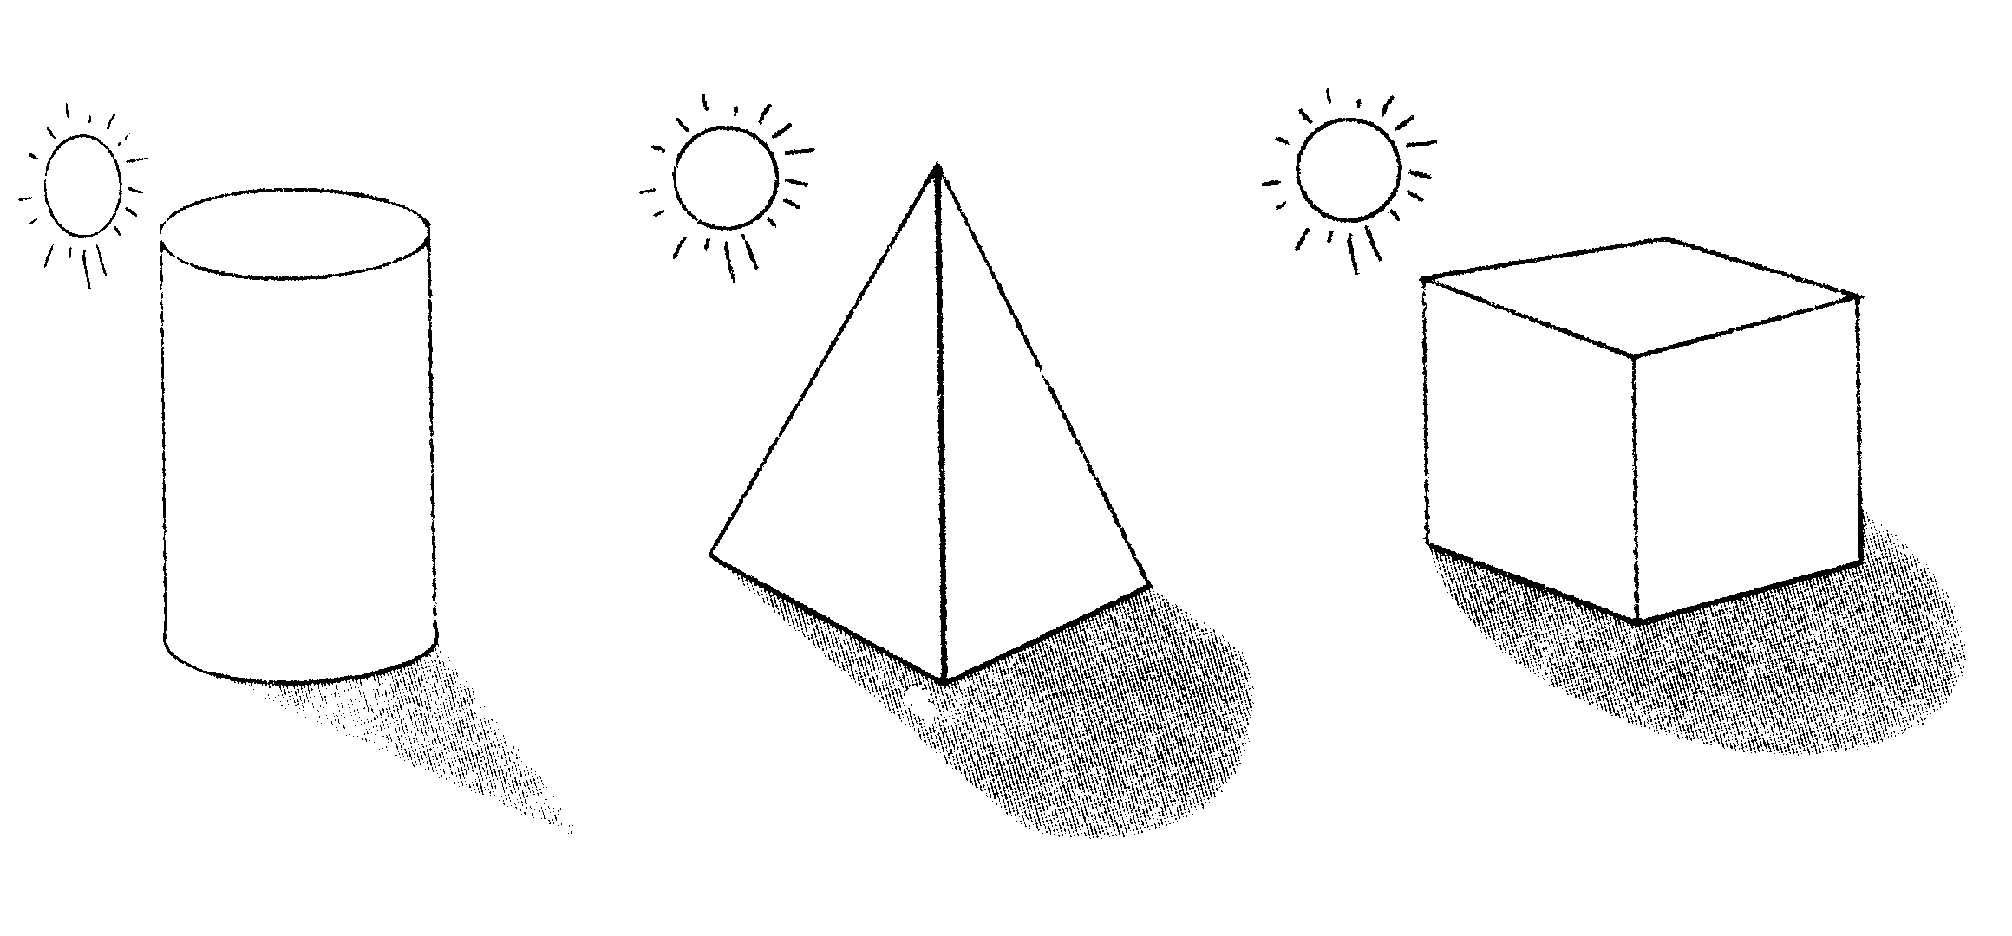
2.2 Задания требующие проведения экспериментов
7 Задания, требующие проведения экспериментов, могут разрабатываться на любом материале.
Вот, например, задание: как определить, не вскрывая яйцо, сырое оно или варёное? Любая хозяйка знает ответ на вопрос, но ребёнку это не всегда известно, зато ответ можно получить и путём собственных экспериментов.
Эксперименты по смешиванию красок. Три цвета: красный, синий, жёлтый называют основными. Все остальные цвета получают при их смешивании. Давайте путём эксперимента, смешивая краски, выясним, как можно получить зелёный, фиолетовый, оранжевый.
На левой половине листка смешиваем краски, стараясь добиться того, чтобы пятна красиво затекали друг на друга. Затем, пока краски не высохли, сложим листок пополам, прижмём его ладонями, стараясь согреть их теплом бумагу и краски. Развернём листок. Рассмотрите, что стало с пятнами, которые мы нанесли, и что получилось на чистой половине? Художники называют это монотопией.
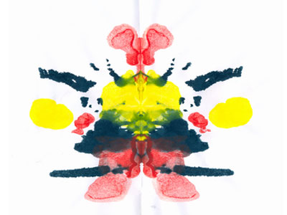
Выводы
Сейчас я работаю в третьем классе. ЗА это время дети многому научились. У них повысилась мотивация, интерес к урокам. Даже задания повышенной трудности вызывают наибольший интерес. В этом году мы с учениками планируем участвовать в городском конкурсе исследовательских работ и проектов младших школьников «Я - исследователь».
Заключение
Проведение исследований стимулирует мыслительный процесс, направленный на поиск и решение проблемы. Учебно-исследовательская деятельность требует высокого уровня знаний, в первую очередь от самого педагога, хорошего владения методиками исследования живых объектов, наличия солидной библиотеки с серьезной литературой, и, вообще, желания углубленно работать с учащимися по изучению живых объектов.
Учебно-исследовательская работа позволяет учителю открыть способности ученика к тому или иному предмету, а иногда к нескольким, и, зачастую, побуждает самооткрытие ребёнком собственных способностей и возможностей как первая ступень к самореализации личности.
Мне хочется, чтобы учителя начальных классов не боялись различных нововведений, а смело изучали их и претворяли в жизнь. Уверена, что это нужно, прежде всего, ученикам. А когда их глаза светятся от успеха, это высший пилотаж учительской работы.

Список литературы
- Белова, Е. С. Одарённость малыша: раскрыть, понять, поддержать [Текст]: пособие для воспитателей и родителей.- 3 –е изд. / Е. С. Белова. – М.: Московский психолого–социальный институт: Флинта, 2004. - 144 с.
- Белых, С. Л. Мотивация исследовательской деятельности учащихся [Текст] / С. Л. Белых // Исследовательская работа школьников. – 2006. - № 18. – С. 68-74.
- Карпов, Е. М. Учебно-исследовательская деятельность в школе [Текст] / Е. М. Карпов // Лучшие страницы педагогической прессы. – 2001. - № 6. – С. 54-63.
- Курнешова, Л. Е. Методические рекомендации по организации проектной и исследовательской деятельности обучающихся в образовательных учреждениях г.Москвы [Текст] /Л. Е. Курнешова // Учитель года г.Москвы. – Письмо. – 2004. № 2.- С. 13-14.
- Лебедева, С. А. , Тарасов, С. В. Организация исследовательской деятельности в гимназии [Текст] / С. А. Лебедева, С. В. Тарасов // Практика административной работы в школе. – 2003. - № 7. – С. 41-44.
- Психология одарённости: от теории к практике [Текст] / Под ред. Д. В. Ушакова. – М.: - ПЕР СЭ, 2000. – 80 с.
- Савенков, А. И. Исследовательская практика: организация и методика [Текст] / А. И. Савенков // Одарённый ребёнок. – 2005. - № 1. – С. 30-33.
- Савенков, А. И. Творческий проект, или Как провести самостоятельное исследование [Текст] / А. И. Савенков // Школьные технологии. – 1998. - № 4. – С. 144-148.
- Тлиф, В. А. Виды исследований школьников [Текст] В. А. Тлиф // Одарённый ребёнок. – 2005. – № 2. – С. 84-106.
- Чечель, И. Д. Исследовательские проекты в практике обучения [Текст] / И. Д. Чечель // Практика административной работы в школе. – 2003. - № 6. – С. 23-58.
- Савенков, А. И. Методика исследовательского обучения младших школьников [Текст] учебно – методическое пособие / А. И. Савенков. –Самара: Издательство «Учебная литература», 2007. – 208 с.

